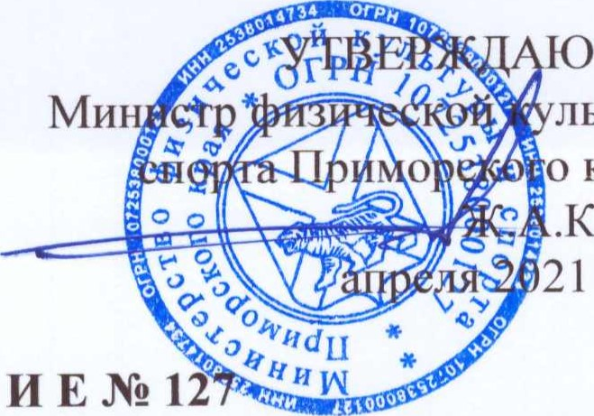
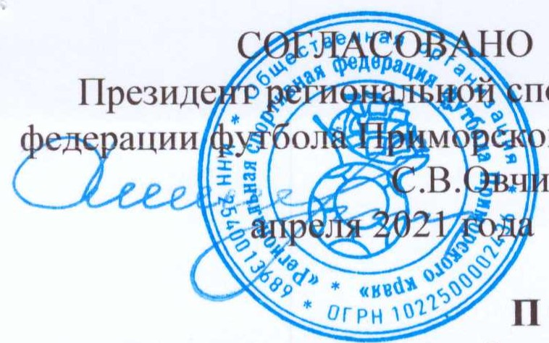
огрн
льтуры
и
края
.Кузнецов
21
года

ПОЛОЖЕНИЕ № 127
о проведении краевых финальных соревнований «Колосок»
среди сельских команд (этап всероссийских соревнований)

1. ЦЕЛИ И ЗАДАЧИ
Соревнования проводятся согласно календарному плану официальных физкультурных мероприятий и спортивных мероприятий Приморского края на 2021
год.
Краевые финальные соревнования по футболу (далее — Соревнования) проводятся в целях:
- привлечения детей и подростков к систематических занятиям физической культурой и спортом, укрепления здоровья и формирования здорового образа жизни; - повышения массовости занимающихся футболом.
Основными задачами Соревнований являются:
- привлечение внимания руководителей сельских поселений, муниципальных образований, хозяйствующих субъектов, образовательных учреждений, советов и клубов ДСО «Урожай» к решению вопросов развития детского футбола в сельской
местности;
- пропаганда футбола в сельской местности.
П. МЕСТА И СРОКИ ПРОВЕДЕНИЯ
Соревнования проводятся в городе Уссурийске с 4 по 7 мая 2021 года.

ТП.ОРГАНИЗАТОРЫ СОРЕВНОВАНИЙ
Общее руководство подготовкой и проведением Соревнований осуществляет министерство физической культуры и спорта Приморского края.
Непосредственное проведение Соревнований возлагается на КГАУ «ЦСП ПК» и 00 («Региональная спортивная федерация футбола Приморского края».
ЈУ.ТРЕБОВАНИЯ К УЧАСТНИКАМ И УСЛОВИЯ ИХ ДОПУСКА
К Соревнованиям допускаются команды сельскохозяйственных муниципальных районов края, укомплектованные игроками 2008-09 годов рождения, обучающимися в одной сельской общеобразовательной школе, проживающими в одном или нескольких сельских поселениях одного сельского муниципального района (образования).
Состав команды 14 человек, в том числе 12 игроков, 1 тренер и 1
руководитель.
К Соревнованиям не допускаются команды образовательных учреждений городов и посёлков городского типа.
У. СИСТЕМА И ПРОГРАММА ПРОВЕДЕНИЯ СОРЕВНОВАНИЙ
Соревнований проводятся в два этапа. Первый этап. Команды разбиваются на две подгруппы, в которых проводят игры по круговой системе.
Второй этап. Команды, занявшие в подгруппах первые места, проводят матч за 1 место. Команды, занявшие в подгруппах вторые места, проводят матч за З место и
т.д.
Соревнования проводятся по упрощённым правилам. Допускается неограниченное количество замен, в т.ч. обратных. Продолжительность матча 50 минут, два тайма по 25 минут.
Футболист, удаленный с поля, автоматически пропускает очередной матч. Решение о его дальнейшем участии в матчах принимает ГСК. Футболист, получивший три предупреждения, пропускает очередной матч, и после каждого последующего предупреждения вновь пропускает матч. В случае если дисквалифицированный игрок принимает участие в очередном матче, то его команде засчитывается поражение со счётом 0:3, команде сопернице - победа со счётом 3:0, а дисквалифицированный игрок в этом случае пропускает все оставшиеся матчи турнира. Программа Соревнований:
день (4 мая)- приезд команд, работа комиссии по допуску участников, совещание с руководителями команд, жеребьёвка;
2 день (5 мая) - церемония открытия Соревнований, игры в подгруппах;
З день (6 мая)- продолжение игр в подгруппах;
4 день (7 мая) - финальные игры, определение победителей, награждение, церемония закрытия Соревнований, отъезд команд.

VI. УСЛОВИЯ ПОДВЕДЕНИЯ ИТОГОВ
Места команд на групповом этапе определяются по сумме очков, набранных во всех матчах.
За выигрыш начисляется З очка, за ничью — 1 очко, за поражение — 0 очков.
В случае равенства очков у двух или более команд, места команд в группах определяются по следующим дополнительным показателям:
- по результатам игр(ы) между собой (число очков, число побед, разность забитых и пропущенных мячей, число забитых мячей); - по наибольшему числу побед во всех матчах;
- по наибольшей разнице забитых и пропущенных мячей во всех матчах группы;
- по наибольшему числу забитых мячей во всех матчах группы; - по наименьшему количеству дисциплинарных взысканий во всех матчах турнира из расчёта — очко за предупреждение игрока, 3 очка за удаление.
В играх «плей-офф» в случае ничейного результата в основное время матча дополнительное время не назначается. Победитель определяется в серии послематчевых пенальти до выявления победителя согласно правилам.

VII. НАГРАЖДЕНИЕ
Команды, занявшие 1 З места на Соревнованиях, награждаются памятными призами и дипломами министерства физической культуры и спорта Приморского края, игроки команд — медалями и грамотами министерства физической культуры и спорта Приморского края.

VIII. ФИНАНСОВЫЕ УСЛОВИЯ
Расходы по организации и проведению Соревнований осуществляется за счет краевого бюджета, предусмотренных департаменту физической культуры и спорту Приморского края на реализацию календарного плана официальных физкультурных мероприятий и спортивных мероприятий Приморского края на 2021 год и переданных КГАУ <<ЦСП ПК» в виде субсидий на выполнение государственного задания.
Расходы по командированию участников команд на Соревнование (проезд в места проведения и обратно, суточные в пути, страхование участников) обеспечивают командирующие организации.

Ж. ОБЕСПЕЧЕНИЕ БЕЗОПАСНОСТИ УЧАСТНИКОВ
Соревнования проводятся в спорткомплексах имеющих соответствующие сертификаты и внесенные в реестр Минспорта РФ.
Федерация обязана обеспечить исполнение постановления Правительства РФ от 18.04.2014 г. .N2 353 утверждении правил обеспечения безопасности при проведении официальных спортивных мероприятий в части обязанностей организатора (п. 19)»), а также Регламент по организации и проведению официальных и спортивных мероприятий на территории Российской Федерации в условиях сохранения рисков распространения COVlD-19.
Все официальные игры Соревнований проводятся без зрителей. Все участники обязаны использовать средства индивидуальной защиты (маски, перчатки).
На всех спорткомплексах должны быть наличие антисептиков и организовано замер температур участников.

Х. СТРАХОВАНИЕ УЧАСТНИКОВ
Участие в Соревнованиях на всех этапах осуществляется только при наличии договора (оригинала) о страховании жизни и здоровья участников Соревнований, который представляется в комиссию по допуску участников в день приезда на соревнования на каждого участника.

М. ЗАЯВКИ НА УЧАСТИЕ
Представители команд, прибывшие на Соревнования II этапа, должны иметь при себе:
- заявочный лист команды в двух экземплярах на участие в соревнованиях (по форме Приложения N2 1);
- приказ о командировании команды на Соревнование;
- общую фотографию команды, заверенную с обратной стороны руководителем командирующей организации;
- анкету на каждого участника (по форме Приложения N2 2);
- свидетельство о рождении (оригинал);
- полис стоахования (опигинал)-

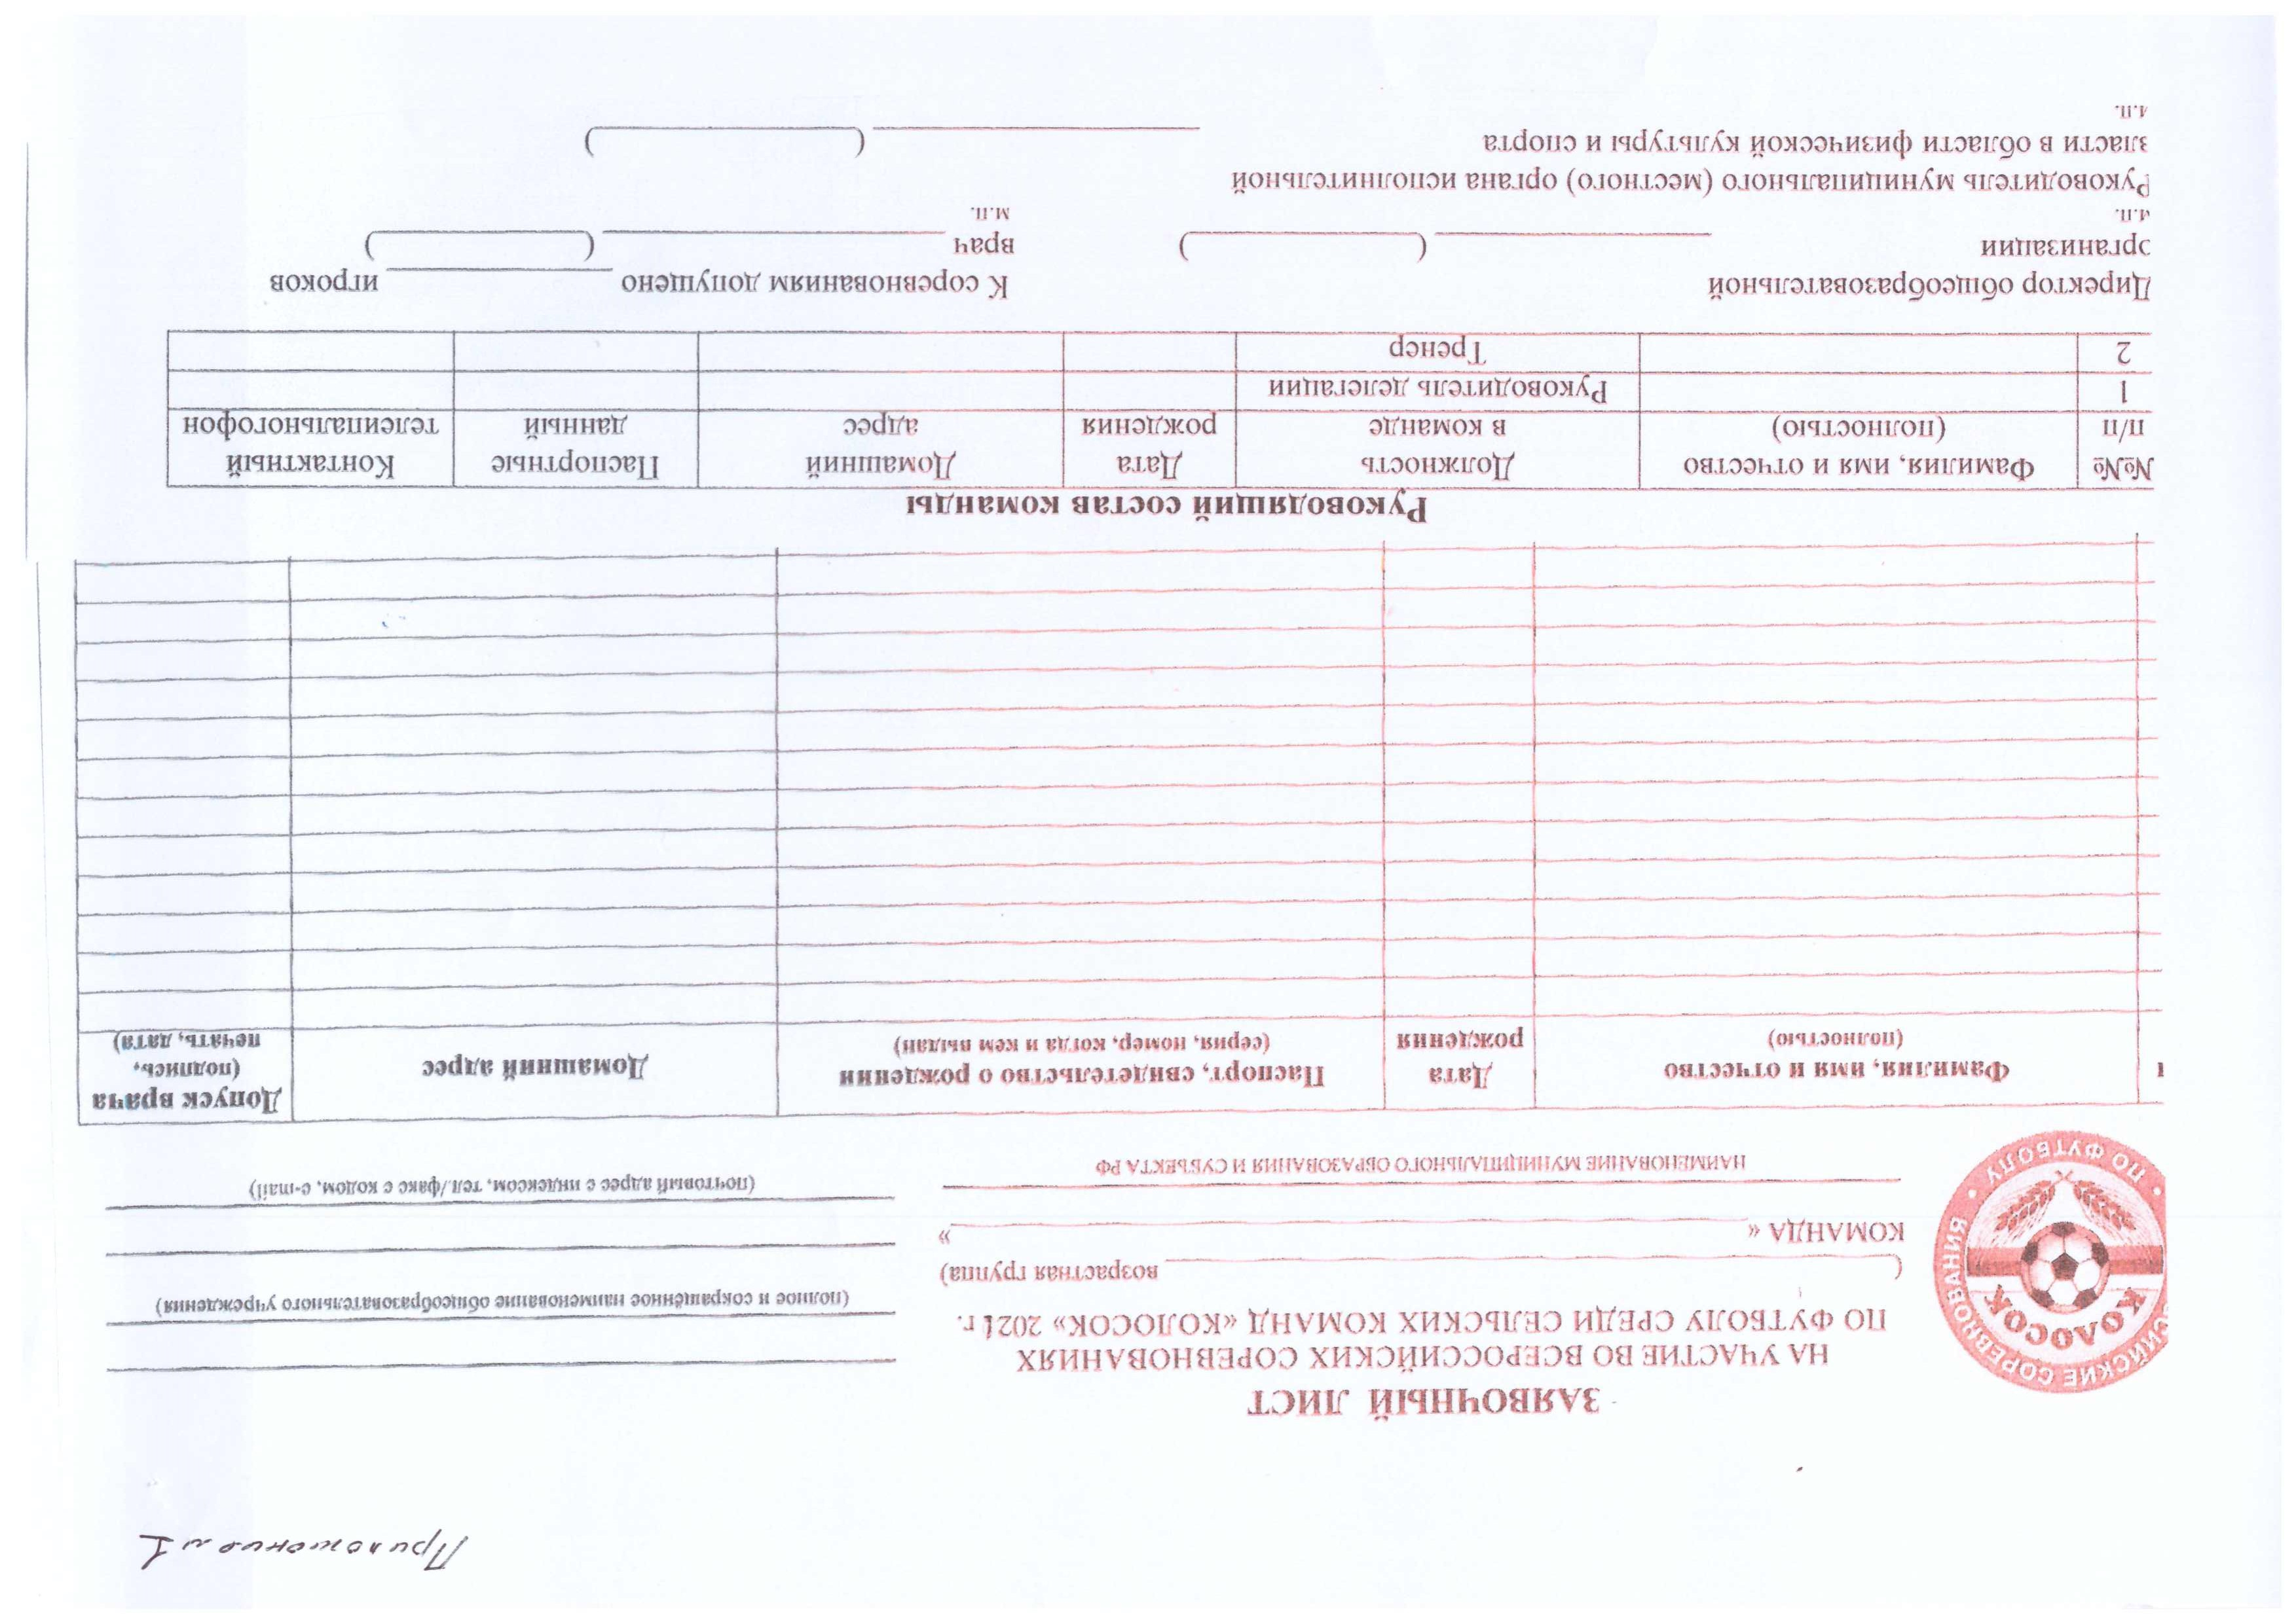
ト
0
一
!II(IIIhOflIfVt

Приложение N2 2
Анкета участника краевых финальных соревнований по футболу среди сельских команд «Колосок»

Ф.И.О
Фото
Указывается полностью
Дата рождения
Свидетельство о рождении: .N2:серия:

Домашний адрес

Учебное заведение
Наименование указывается полностью
Адрес учебного заведения

Указывается полностью

N2 личного делакласс
Ф.И.О. Директора
Указывается полностью подпись
м.п.
Руководитель муниципального (местного) органа исполнительной влсти в области физической культуры и спорта
Наименование подпись Ф.И.О.
м.п.
Ф.И.О. Родителя
подпись
Ф.И.О. Представителя команды
подпись
Тел. представителя команды

